产品说明书
一、产品的展示
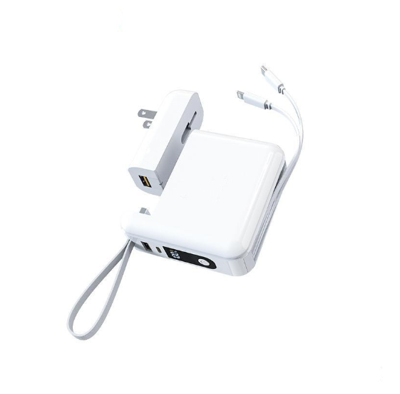
可拆卸
usb分typec与lighnting线缆
线长：100mm（不含端子）
作为充电宝时
Typec线缆输出：5V/9V/12V(QC/QC3.0)
Lighnting线缆输出：5v2.4a
作为充电器时按照最低功率运行输出
Typec双向快充接口
输入：5v3a=9v2a=12v1.5a
输出：5v3a=9v2.22a=12v1.5a
协议：PD/PPS/QC
电源开关
单击开机双击强制关机
充电宝输出端口USB
功率：5v3a=9v2a=10v1.8a=12v1.5a
协议QC
充电宝输入端口USB
USB输出端口
支持嵌入组装充电宝使用
或独立做电源输出使用
功率：5v2.4a
AC插头输入
180~240v 50~60hz 0.3a
2.场景示范
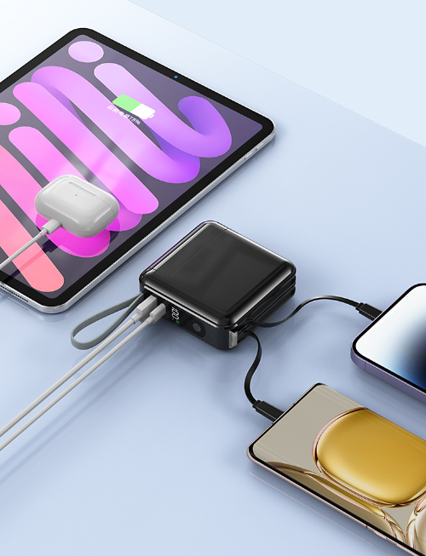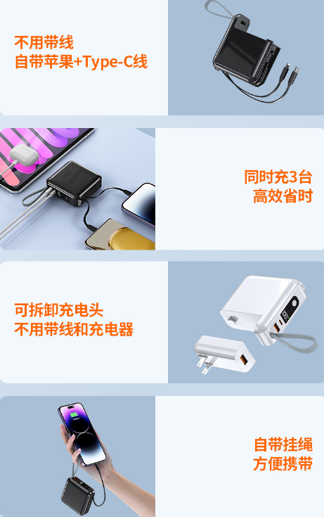
- 包装清单
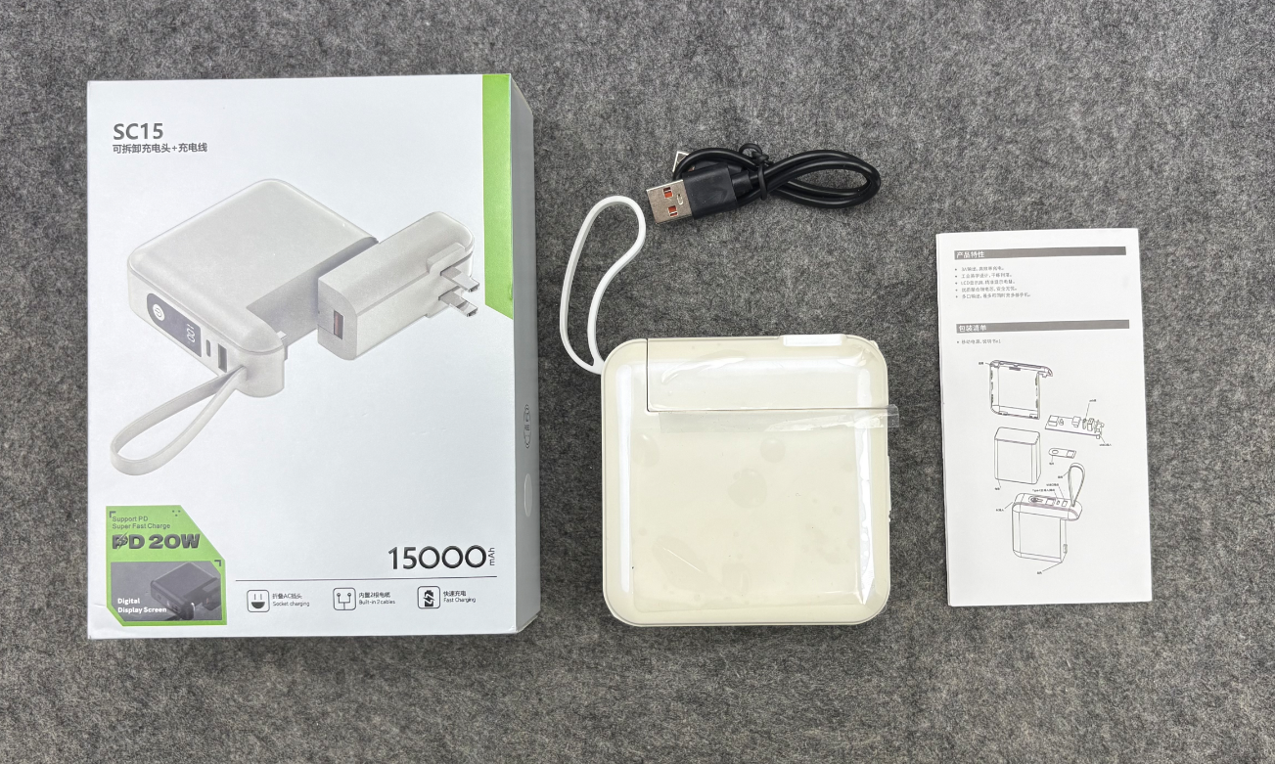
- 使用的说明
1.连接示范
参考YM995教程：https://v.douyin.com/Qjp14_3AR5U/
产品功能/外观完全一致
- 产品的参数

